Erfindungen, die die Welt nicht braucht! Oder?

Wählen Sie eine Erfindung aus, geben Sie ihr einen Namen und versuchen Sie ihren Partner vom Nutzen dieser Erfindung zu überzeugen! Überlegen Sie sich vor der Diskussion mindestens 5 Pro- bzw. Kontra-Argumente.
3
2
1
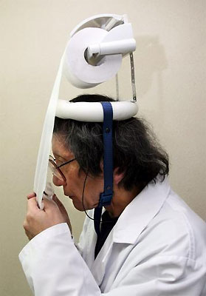
6
5
4
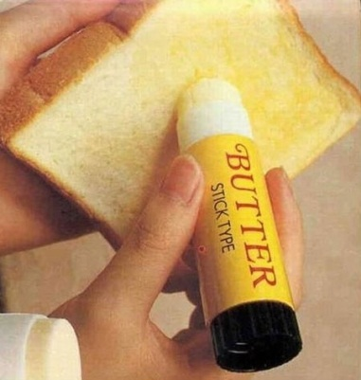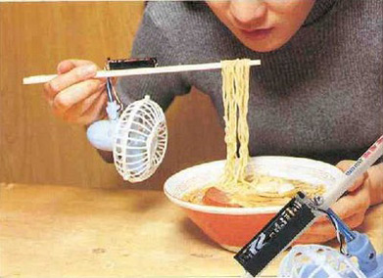
9
8
7
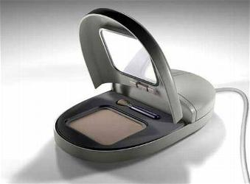
Redemittel
PRO CONTRA
Es ist nicht zu leugnen, dass das überzeugt mich wirklich nicht
Sie werden mir sicher zustimmen, wenn Sie dürfen aber nicht außer Acht lassen, dass
Ich bin davon überzeugt, dass ich möchte Ihnen widersprechen
Es ist eine Tatsache, dass dem kann ich nicht ohne Weiteres zustimmen
Meines Erachtens ich kann Ihre Meinung nicht teilen

